编 号：0021-2019-2021
审核员现场审核记录
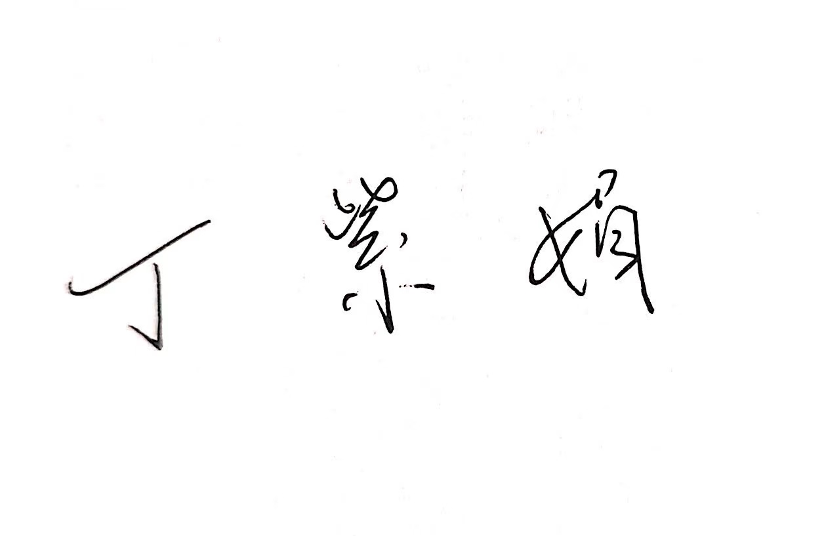
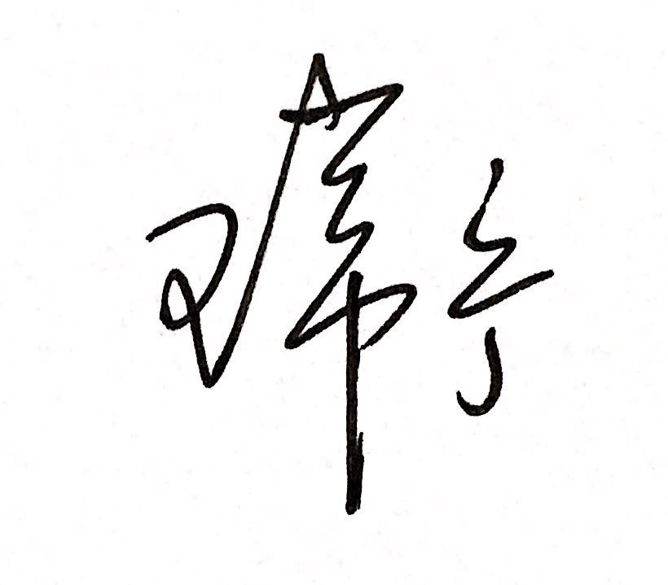
企业名称： 连云港虹洋热电有限公司_
审核员： 审核日期：2021年03月19日 上午至2021年03月20日 上午
序号 | 审核内容  及抽样要求 | 对应的  标准条款 | 审核记录  及说明 | 审核部门 | 是否列入  不符合项
1 | 了解企业建立测量管理体系一年来的运行情况？  企业组织机构有否变更？产品有否增加？ | 4.总要求 | 企业建立测量管理体系一年来运行正常有效，和公司分管体系领导交谈，对企业建立测量管理体系及对测量设备的计量工作重视，对因不满足计量要求而带来的质量风险认识清楚。  企业计量职能部门安质环部能履行职责对体系运行进行管理和协调。  一年内，企业组织机构无变动，企业生产电能质量稳定，保供服务优质。目前正在进行二期扩建工程。 | 管理者代表/安质环部/生产部/总经理工作部/经营策划部 | 否
2 | 企业的产品质量、测量设备和测量过程是否持续满足顾客的测量要求？企业在产品质量、物料交接、能源、安全、现场管理等方面是否有顾客投诉、纠纷、处理等状况。  企业建立测量体系后取得了哪些成绩？ | 5.2顾客为关注焦点  6.2信息资源  8.2.2顾客满意 | 公司主要测量要求是已识别出的2264个测量过程，配备的测量设备按照GB/T21369-2008《火力发电企业能源计量器具配备和管理要求》，经过验证配备的测量设备都能满足国家标准及顾客的计量要求。并通过对测量过程的控制和监视满足体系和顾客要求。其中：“物料称重检验测量过程”，“煤中灰分测定测量过程”为高度控制测量过程。本次审核没有新增关键测量过程。公司分别对每个测量过程从重要性、技术要求、配备的测量设备测量范围、允许误差（测量不确定度）、操作人员资质、测量频次、监视方法等方面，予以有效控制和识别，满足产品质量的测量要求。关键测量过程进行了控制和监视，满足顾客的计量要求。  通过顾客满意度调查来证明顾客的测量要求得到满足。查：2021年1月29日发内部顾客满意度调查表10份，内部顾客满意率96.67%。2020年外部顾客对产品质量满意率100%。  企业在物料交接、能源、安全、现场管理等方面未有顾客投诉等状况。 | 管理者代表/安质环部/生产部/总经理工作部/经营策划部 | 否
3 | 企业是否制定质量目标。是否分解到各部门。是否有具体指标，是否可测量和考核？查考核记录。 | 5.3质量目标 | 公司制定了计量方针及5项质量目标，可测量，安质环部对各部门进行统一考核，2020年计量工作质量目标完成。公司制定了“2021年计量管理工作计划”，安质环部每季度统计目标完成情况，公司每年年终对目标的完成情况进行汇总考核。 | 安质环部/生产部/总经理工作部/经营策划部 | 否
4 | 企业人员对测量体系中规定的职责是否能履行？是否组织了测量人员能力培训？ | 6.1.1人员职责  6.1.2能力和培训 | 对管理者代表、安质环部、总经部、生产部、经营策划部各自的职责进行询问交流，各部门基本能履行在测量管理体系中的职责。安质环部有专人负责各项体系运行工作，测量管理体系文件资料等日常管理工作做得较好。  企业制定了2021年人员培训计划。抽查：2020年培训计划，5月15日“能源计量管理学习”培训，有参训人员14名和培训具体内容、培训有效性评估表，能按照培训计划要求完成培训任务。 | 管理者代表/安质环部/生产部/总经理工作部/经营策划部 | 否
5 | 核对2-3个记录，是否按程序要求对记录实施管理。记录信息量是否完整？编号、依据？设备信息？保存期限等？ | 6.2.3记录 | 抽查：1）查：《入场煤分析原始记录》资料；日期2021/3/4—2021/3/11记录信息完整，符合要求。《入场煤收到基低位热值分析原始记录》日期2021/3/10—2021/3/11记录内容完整 有效，符合要求。  - 《入厂煤全硫分析原始记录》样品编号：20201224001，日期2020年12月28日，化验员，殷婷婷，复核：李晓航；3）《入厂煤全水分分析原始记录》样品编号：20201224001日期2020年12月25日，化验员:陶达，复核：李晓航，使用计量单位基本正确。  报告记录按程序文件规定对记录实施管理、保存，保存期为三年。 | 安质环部（化验室）/生产部/经营策划部 | 否
6 | 抽查企业(2-3)台件测量设备是否处于有效的校准状态？  是否有计量确认状态标识  使用环境条件是否满足要求？是否需要修正？  测量设备的有关信息是否和检定证书台账信息一致。测量设备使用环境条件是否满足要求？ | 6.2.4标识  6.3.1测量设备  6.3.2环境  7.3.2溯源性 | 查：公司共有4368台件测量设备，对137台重要及关键的测量设备进行了计量确认，公司测量设备均送至由连云港市计量检定测试中心、镇江市计量检定检测中心和南京市计量监督测院检定/校准，量值溯源规范。  检定/校准机构按《外部供方管理程序》管理，检定/校准证书由安质环部保存。  抽查：编号015433130041浊度仪检定日期2020年04月16日由南京市计量监督检测院检定，证书编号：00989105-002；编号1191801007自动测硫仪于2020年04月16日由南京市计量监督检测院校准，证书编号：00989099-002。测量设备使用环境条件满足要求。  设备已进行确认标识管理，粘贴计量确认合格证且标识清楚完整。抽查的测量设备检定证书均在有效期内，填写规范，符合要求。详见《量值溯源抽查记录表》。  查：化验室“煤化验”新购“5E碳氢元素分析仪”未纳入台账管理受控，不符合6.3.1测量设备条款。 | 安质环部（化验室） 生产部 | 不符合项01
7 | 是否对外部供方（服务方）信息进行了收集，进行合格供方评审？采购部对提供测量设备和辅助材料、消耗性材料和提供服务的外部供方如何识别、选择、评价和监视？ | 6.4外部供方 | 查：生产部和安质环部化验班编制了 《合格供应商清单》；有合格供方和服务方名单、资质记录。抽查：提供测量设备校准服务的单位：1）连云港市计量检定测试中心，计量授权证书号：（苏）法计（2019）1007号；2）南京市计量监督检测院，国家认可委员会校准实验室认可证书，注册号：CNASL0848。 | 安质环部、经营策划部 | 否
8 | 抽查(2-3) 台件关键测量过程的测量设备，配备的测量设备是否经过检定/校准和验证，验证方法是否正确？部门对验证不合格测量设备如何处理？ | 7.1.计量确认 | 抽查关键测量过程：“物料称重检验测量过程”，有测量设备的计量确认记录，验证方法正确，测量设备配备合理。  抽查：编号Q01939-6KQ电子汽车衡400kg-50t；编号Q01933-6KQ电子汽车衡1t-150t；编号1903127压力表，编号130603005压力表，均已检定在有效期内。公司规定对验证不合格的测量设备进行维修后再检/校，或做报废处理。 | 安质环部、生产部 | 否
9 | 企业是否有新增关键测量过程?抽查(1-2)个新增关键测量过程或原有关键测量过程是否编制控制规范进行控制、有效性确认？  是否对关键过程进行了测量不确定度评定？ | 7.2测量过程  7.3.1测量不确定度 | 企业目前已识别2个关键测量过程：1）物料称重检验测量过程；2）煤中灰分测定测量过程，有计量要求导出，导出验证方法正确。编制了控制规范并按照规范要求对测量过程进行控制监视。  生产部和安质环部对2个关键测量过程做了有效性确认试验，结果满足要求。对2个关键测量过程进行了测量不确定度评定，评定方法正确。见附件“物料称重检验测量过程不确定度评定”资料。 | 安质环部、生产部 | 否
10 | 企业内审和管理评审情况？ | 8.2.3测量管理体系审核  5.4管理评审 | 2021年3月5日，单独组织了公司测量管理体系内部审核。内审组对公司包括管理层在内的4个职能部门及生产车间、化验室进行了全要素的审核。本次内部审核发现2个不符合项，涉及部门安质环部化验室和生产部，已制定了相关的预防纠正措施，并在规定时间内，完成整改工作，不符合项已关闭。  公司于2020年3月16日，组织了测量体系管理评审，会议由公司张副总经理主持，管代对体系运行作主要发言，测量管理体系职能部门和相关部门领导参加的评审会议。会议对公司内审和体系运行过程中发现的问题，预防措施落实和完成情况，提出评审报告。管理评审结论为：公司测量管理体系有效运行，符合GB/T 19022-2003标准要求。 | 管理者代表/安质环部/生产部/总经理工作部/经营策划部 | 否
11 | 企业是否对计量确认过程和测量过程按照计划频次进行持续监视？ | 8.2.4测量管理体系的监视 | 企业对已确认的测量过程进行定期监视控制,按照计划频次进行持续监视。抽查《物料称重检验测量过程监视统计记录表》显示:2020年5月到2021年3月对“物料称重检验测量过程”进行了持续监视，测量数据均满足测量过程的技术要求。  见附件：物料称重检验测量过程监视记录及控制图。 | 生产部/安质环部 | 否
12 | 企业对上年度不符合项纠正措施完成情况？是否制定纠正措施？验证是否满足要求。 | 8.3不合格控制 8.4改进 | 上年度监视没有开出不符合项，提出两项建议项，公司对上年度监督审核中提出的建议项很重视，能认真进行自查自纠，不断完善体系的管理。  2021年3月5日内部审核中发现2个不符合项，涉及部门安质环部和生产部，已制定了相关的预防纠正措施，并在规定时间内，完成整改工作，不符合项已关闭。 | 安质环部/生产部/总经理工作部/经营策划部 | 否
13 | 强制检定，法定计量单位使用。 | 计量法制要求 | 企业共有强检计量器具110台。能按照法制管理要求执行检定和管理。  查企业生产过程检测记录和工艺文件，法定计量单位大小写基本规范。 | 安质环部、生产部/经营策划部 | 否
14 | 公司对标志的使用，符合相关标准和规定。公司测量管理体系认证证书是否用于企业形象广告宣传：对企业产品招投标有哪些帮助？ | 认证证书标识的使用 | 公司对标志的使用，符合相关标准和规定。公司测量管理体系认证证书用于1）公司开发市场，企业形象广告宣传；2）顾客的要求，企业自身素质的提升。 | 安质环部/总经理工作部/经营策划部 | 否
15 | 企业能源主要品种？年消耗标煤？是否是重点用能单位？ | GB17167－2006 | 2020年耗能753027.83吨标煤，原水用量：8001253吨，总发电量32109.624万kWh，总产气量：4105548t，供热11984165.221GJ。 是重点耗能企业。 | 安质环部 | 否
16 | 是否按照GB17167－2006要求配置能源计量设备？能源计量器具准确度等级是否满足GB17167标准要求？ | 4.3能源计量器具配备要求  4.3.8用能单位的能源计量器具准确度等级要求 | 用能单位的能源计量器具准确度等级符合和高于国家标准和行业标准要求。其中配备的上网电能计量装置准确度0.2S级；发电机出口电能计量装置准确度0.5S级；与气体、蒸汽质量计算相关的差压变送器0.1级。 | 安质环部/生产部 | 否
17 | 企业配备能源计量器具是否经过检定/校准？ | 用能单位的能源计量器具的检定/校准 | 在用能源计量器具：衡器、电能表、差压变送器、压力表、温度仪表、流量计都检定合格使用。 | 安质环部/生产部 | 否
18 | 企业是否对能源计量数据自动采集、平衡、分析、考核？ | 5.4能源计量数据 | 企业2020年6月18日取得能源体系管理认证证书（编号：00520En1418R0M)），对能源计量数据能进行平衡分析，有分析统计报告。 | 安质环部/生产部 | 否

